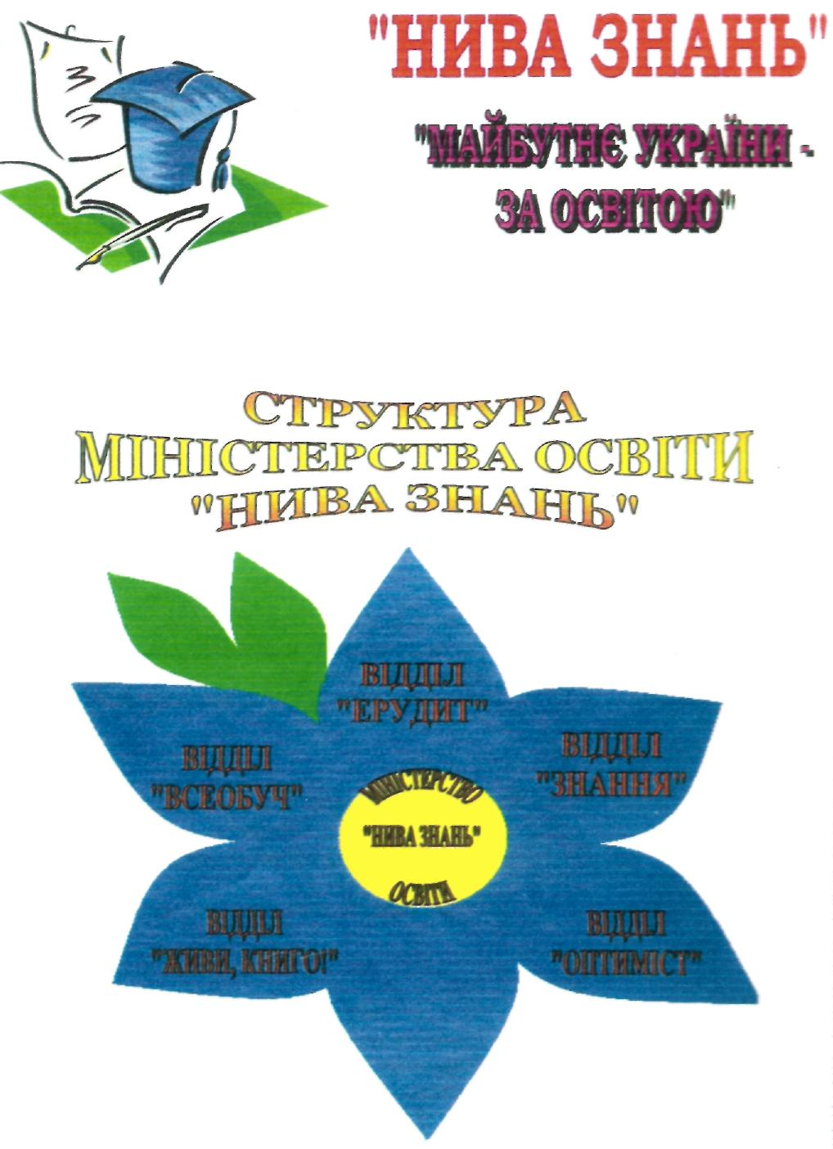 **МІНІСТЕРСТВО ОСВІТИ**

**«НИВА ЗНАНЬ»**

**«Майбутнє України - за освітою»**

**МЕТА.**Займається організацією навчання учнів школи;

Сприяє створенню клубів;

Займається освітньою діяльністю, активізує навчальну роботу учнів;

Залучає до комп’ютерної освіти.

**ЗАВДАННЯ.**

* Виявляти і підтримувати здібних і обдарованих учнів;
* Організовує групи для допомоги учням, які не встигають у навчанні;
* Веде облік відвідувань;
* Сприяє створенню учнівських наукових клубів;
* Організовує взаємодію у навчанні

**Структура міністерства освіти «Нива знань»**

**Міністерство**

**освіти**

Відділ

«Ерудит»

Відділ

«Живи, книго!»

Відділ

«Всеобуч»

Відділ

«Знання»

Відділ

«Оптиміст»

**Основні напрямки діяльності**

**Відділ «Ерудит»:**забезпечує простір для ініціативи, творчості, самодіяльності учнів у навчально – пізнавальній діяльності; проводить інтелектуальні ігри з метою виявлення обдарованих учнів.

**Відділ «Знання»:**організовує роботу груп консультантів з предметів для тих, хто відстає у навчанні; збирає і систематизує матеріали та інформує про стан успішності; здійснює рейди по перевірці готовності до уроків.

**Відділ «Всеобуч»:**організовує роботу по боротьбі з пропусками, веде облік відсутніх у школі щодня, звітує адміністрації про невідвідування учнів, які схильні до правопорушень; висвітлює роботу на стенді.

**Відділ «Оптиміст»**виховує свідоме ставлення до виконання громадських доручень, свідомої дисципліни, бережливе ставлення до державного і власного майна; проводить дні ввічливості, культури, чистоти.

**Відділ «Живи, книго!»:**виховує культуру читання та бережливе ставлення до книги, підручника; проводить бесіди, рейди – перевірки кращого збереження підручників у класах; організовує роботу книжкових лікарень.

*План роботи міністерства освіти «Нива знань»*

|  |  |  |  |
| --- | --- | --- | --- |
| №п/п | Зміст роботи | Дата | Примітка |
| 1. | КТС «День учителя» | вересень |  |
| 2. | Практичне заняття: «Оформлення класних куточків» | вересень |  |
| 3. | План роботи на І семестр | жовтень |  |
| 4. | Ознайомлення із Статутом ОУС | жовтень |  |
| 5. | Склад та відділи міністерств. | жовтень |  |
| 6. | Рейд «Живи книго» | жовтень |  |
| 7. | Практичне заняття:ведення щоденників «Успішність» | жовтень |  |
| 8. | Звіт міністерства на лінійку про успішність | Кожного тижня |  |
| 9. | Підготовка та проведення конкурсу «Лідер року» | листопад |  |
| 10. | Звіти відділів міністерства  за І семестр | грудень |  |
| 11. | Підготовка до Нового року | грудень |  |